上海国家会计学院

上国会培〔2025〕57号

关于举办“内部控制审计实务与案例”
研修班的通知

各相关单位：
内部控制是合理保证企业经营管理合法合规、资产安全及完整、财务报告及相关信息真实完整、提高经营效率和效果、促进企业实现发展战略的基石。内部控制审计是推动企业健全内部控制建设的重要手段，有效防范财务舞弊、资金占用、违规担保等事项的发生，增强投资者的信心。
经济步入新常态，叠加强监管，注册会计师面临更高的审计期望和法律责任。“新国九条”以强监管、防风险、促高质量发展为主线，确保监管“长牙带刺”、有棱有角，保护中小投资者合法权益。根据《关于强化上市公司及拟上市企业内部控制建设推进内部控制评价和审计的通知》（财会〔2023〕30号）的要求，内控审计工作扩容到创业板和北交所上市公司。强调注册会计师应严格遵照相关规范要求，勤勉尽职，提高内部控制审计质量。今年4月，沪深两市上市规则修订，新增规定“内部控制审计意见退市风险警示情形，以2024年度为首个适用的会计年度。”
与此同时，信息技术的革新、复杂的商业模式和价值链重塑，也给内部控制审计带来诸多挑战。
在监管和市场的双重推动下，会计师事务所如何压实内部控制审计工作责任，提升内部控制审计能力，成为新环境下的重大挑战。
鉴于此，上海国家会计学院特邀实务专家授课，推出了“内部控制审计实战与案例”高级研修班，搭建同行交流对话的平台，共同提升，积极应对。

附件：一、课程简介
二、报名回执表

上海国家会计学院
教务二部
2025年1月
附件一：课程简介
- 培训安排
6月7日-8日（周六、日），6日报到
11月1日-2日（周六、日），10月31日报到
地点：上海国家会计学院
二、课程目标
1．通过解析最新典型审计案例，学习识别和评估内部控制缺陷，掌握评估内部控制设计和实施有效性的方法，应对特殊业务、高风险业务的审计风险。
2．了解中外主要资本市场对信息系统审计的监管要求及关注重点，了解新兴技术、企业数字化转型对审计的影响，学习信息系统审计的核心方法论，学习识别和评估与信息系统相关的审计风险。
3.通过与同行的交流，分享内控审计的见解、经验和最佳实践，针对实务操作中的挑战和难点展开深入讨论，包括新兴风险、法规遵从性问题和行业特定问题。
4.通过与监管的交流，了解监管机构对注册会计师行业发展趋势的看法，以及可能影响注册会计师审计的政策导向，帮助学员更好地理解监管环境，提升内部控制审计工作质量。
三、培训对象
1.会计师事务所从业人员。
2.负责企业内部控制、内部审计相关工作，或者对内部控制审计感兴趣的专业人士。
3.企业审计委员会、高级管理人员、独立董事等相关人士。
四、课程内容
模块一：信息系统审计及典型案例（0.5天）
- 中外主要资本市场信息系统审计的监管关注要点、对标及趋势
- 新兴技术的利用和企业数字化转型，信息系统审计的框架体系、分支特点和审计重点
- IT审计核心方法论以及最新IT审计案例探讨
- A股IPO前的IT核查案例分析
模块二：内部控制审计及典型案例（1天）
1.内部控制审计的全球趋势与挑战
2.内控规范和指引的实务解析
3.重点业务循环的内控审计理论、方法与底稿设计
4.内部控制审计典型案例分析
5.监管的要求与提示
模块三：携手共创：闭门研讨（0.5天）
- 与监管对话
- 与同行对话
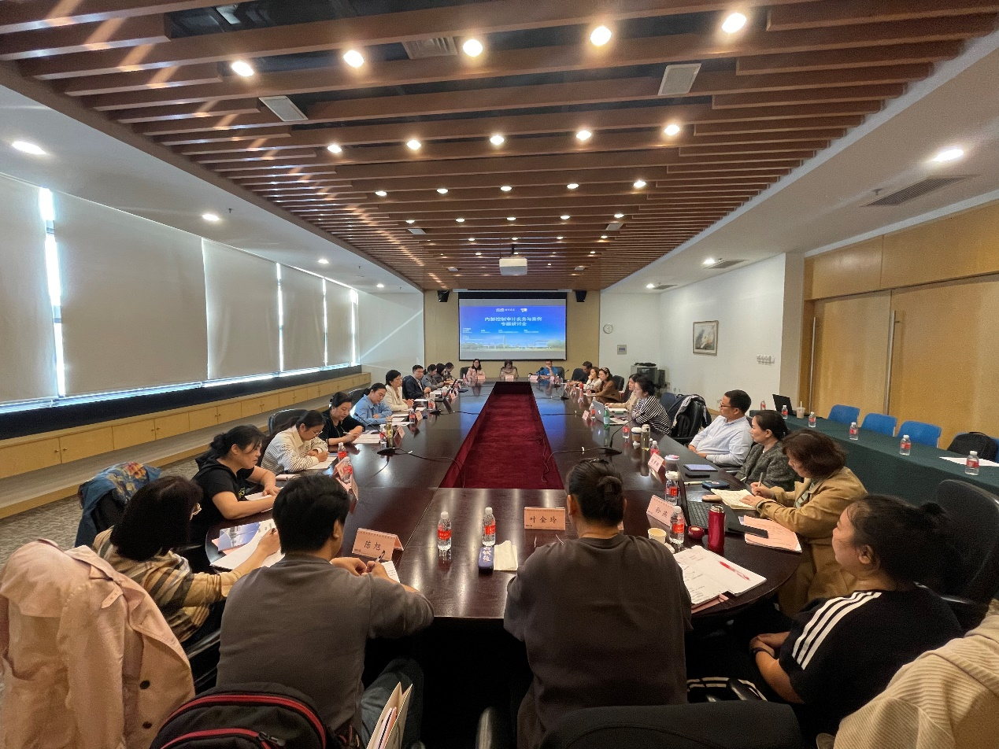
2024年11月3日，财政部上海监管局资深专家、学院副教授李老师以及两位授课老师与学员一起研讨。讨论氛围热烈，话题不断，例如企业如何建内控、评内控、审内控，AI如何运用于审计、内控中，审计人员需要哪些IT知识等。大家互相分享企业内控建设与内控审计的见解、经验、技能和技巧，以及对行业发展和职业生涯的思考与规划。
五、拟邀师资
来自四大的资深合伙人，以及来自监管机构、其他实务界的资深专家。
六、学员评价
老师优秀，学到好多新理念、新方法。
——徐同学 某出版集团有限公司审计部副部长
老师讲解很务实、适合实际业务操作。
——范同学 某国有上市公司高级审计经理
在科技日新月异变化的今天，我们作为渺小的个体也要不断更新知识，充实自我，这样才不会被时代潮流抛弃。
——苏同学 广州某会计师事务所有限公司经理
七、收费标准
1.培训费：4000元/人。
2.食宿统一安排，费用自理，具体标准以开课通知为准。
3.费用支付方式：培训费由上海国家会计学院收取，支付宝/微信扫码、汇款。食宿费由酒店收取，现场支付。
4.关于发票：培训费发票由学院提供；食宿发票由酒店提供。
八、结业证书
培训班结束后由上海国家会计学院颁发结业证书，并注明学时。继续教育学时事宜，烦请咨询当地主管部门。
九、报名咨询
请参加人员填写《报名表》（附后），我们将在开课前一周向报名学员发送《开课通知》。
联系人：黄老师18610843353（同微信）
邮箱： 284828890@qq.com

附件二：
上海国家会计学院
“内部控制审计实务与案例”研修班报名表
单位名称 |  |  |  |  |  |  | 单位所在地 |  | 省 市
联系人姓名 |  |  | 手机 |  |  |  | 邮箱
学员姓名 | 性别 | 部门 |  | 职务 |  | 手机 |  | 邮箱
报名程序：  培训费支付：刷卡/支付宝/微信/汇款，其中院外培训不支持刷卡。食宿费现场交纳。 |  |  |  |  | 学院账户：  学院开户行：中国建设银行上海徐泾支行  单位名称：上海国家会计学院  汇款账号：31001984300059768088
报名咨询：
黄老师：18610843353（同微信） 邮箱：284828890@qq.com

